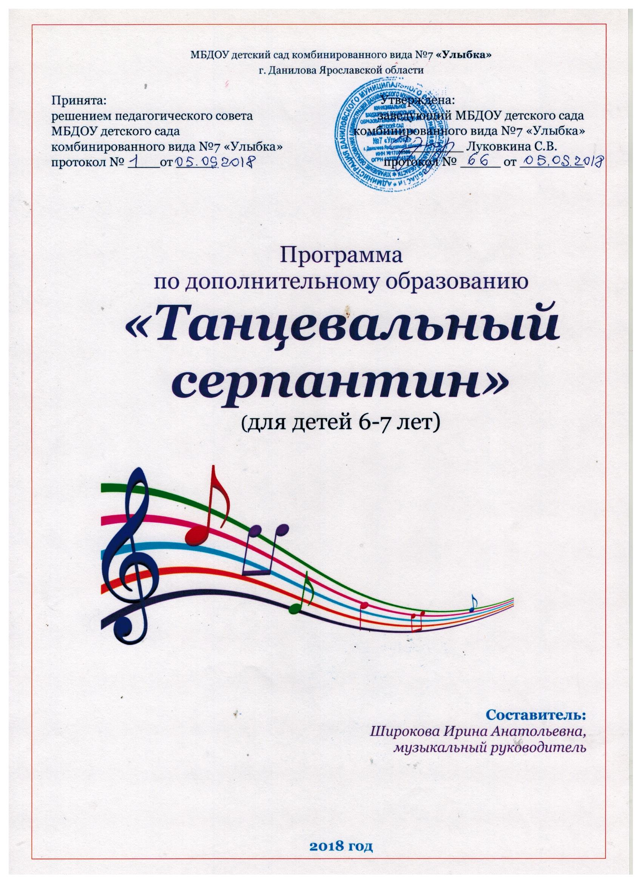

Пояснительная записка

Танец обладает скрытыми резервами для развития и воспитания детей. Соединение движения, музыки и игры, одновременно влияя на ребенка, формируют его эмоциональную сферу, координацию, музыкальность и артистичность, делают его движения естественными и красивыми.
На занятиях танцами дети развивают слуховую, зрительную, мышечную память, учатся благородным манерам. Воспитанник познает многообразие танца: классического, народного, бального, современного и др.
Танцевальное искусство воспитывает коммуникабельность, трудолюбие, умение добиваться цели, формирует эмоциональную культуру общения. Кроме того, оно развивает ассоциативное мышление, побуждает к творчеству.
Необходимо продолжать развивать у дошкольников творческие способности, заложенные природой. Музыкально-ритмическое творчество может успешно развиваться только при условии целенаправленного руководства со стороны педагога, а правильная организация и проведение данного вида творчества помогут ребенку развить свои творческие способности.
Существующие программы музыкально-ритмического воспитания не имеют прямого отношения к хореографии, т.е. раздел ритмические движения является лишь частью программы музыкального воспитания. Поэтому и возникла потребность создать программу по хореографии, где танцевальное искусство охватывается в широком диапазоне, тщательно отбирая из всего арсенала хореографического искусства то, что доступно детям 6-7 лет.
Новизна настоящей программы заключается в том, что в ней интегрированы такие направления, как ритмика, хореография, музыка, пластика, сценическое движение и даются детям в игровой форме и адаптированы для дошкольников. Ее отличительными особенностями является: - активное использование игровой деятельности для организации творческого процесса – значительная часть практических занятий.
Педагогическая целесообразность программы заключается в поиске новых импровизационных и игровых форм.
Рабочая программа разработана с учетом основных принципов, требований к организации и содержанию к учебной деятельности в ДОУ, возрастных особенностях детей.
Учебная программа реализуется посредством технологии по ритмической пластике для детей «Ритмическая мозаика» А.И. Бурениной.

Актуальность программы состоит в том, что обучение танцу строится с учетом индивидуальных и психофизиологических особенностей каждого ребенка; танец рассматривается как способ развития основных познавательных процессов личности ребенка и его эмоционально-волевой сферы.

Цель программы – приобщить детей к танцевальному искусству, способствовать эстетическому и нравственному развитию дошкольников. Привить детям основные навыки умения слушать музыку и передавать в движении ее многообразие и красоту. Выявить и раскрыть творческие способности дошкольника посредством хореографического искусства.
Задачи:
Образовательные:
- Обучить детей танцевальным движениям.
- Формировать умение слушать музыку, понимать ее настроение, характер, передавать их танцевальными движениями.
- Формировать пластику, культуру движения, их выразительность.
- Формировать умение ориентироваться в пространстве.
- Формировать правильную постановку корпуса, рук, ног, головы.

Воспитательные:
• Развить у детей активность и самостоятельность, коммуникативные способности.
• Формировать общую культуру личности ребенка, способность ориентироваться в современном обществе.
• Формировать нравственно-эстетические отношения между детьми и взрослыми.
• Создание атмосферы радости детского творчества в сотрудничестве.
Развивающие:
• Развивать творческие способности детей.
• Развить музыкальный слух и чувство ритма.
• Развить воображение, фантазию.
Оздоровительные:
• укрепление здоровья детей.

Условия реализации программы
Программа рассчитана на один год обучения и рекомендуется для занятий детей с 6 до 7 лет.
Рабочая программа «Танцевальный серпантин» предлагает проведение занятий 1 раз в неделю, 36 часов в учебный год.
Продолжительность занятия не более 30 минут.

Учебно- тематический план

п/п | Период прохождения материала | Название раздела,  темы | Кол-во  часов | Теория | Практика
1 | Сентябрь | Диагностика уровня музыкально-двигательных способностей детей на начало года  «Виды хореографии». | 4 | 1  1 | 1  1
2 | Октябрь | «Классический танец» | 4 | 1 | 3
3 | Ноябрь | «Русский народный танец» | 4 | 1 | 3
4 | Декабрь | «Виды танцевальных рисунков» (линейные фигуры» | 4 | 1 | 3
5 | Январь | «Виды танцевальных рисунков» (круговые и комбинированные фигуры) | 4 | - | 4
6 | Февраль | «Историко-бытовой танец» | 4 | 1 | 3
7 | Март | «Современный танец» | 4 | 1 | 3
8 | Апрель | «Танцы народов мира» | 4 | 1 | 3
9 | Май | «Здравствуй, школа!»  Фестиваль «Танцевальный серпантин» | 4 | - | 3  1
 |  | Всего часов | 36 | 8 | 28

Работа с родителями
п.п | Дата проведения | Тема
1 | Сентябрь | Организационное собрание по реализации программы «Танцевальный серпантин»
2 | Декабрь | Итоговое занятие «В гости к зиме»
3 | Февраль | Консультация «Роль хореографии в эмоциональном развитии детей дошкольного возраста». Буклет
4 | Май | Фестиваль «Танцевальный серпантин»

Содержание программы

Сентябрь

Занятие 1. Вводное занятие.
Диагностика уровня музыкально-двигательных способностей детей на начало года.
Занятие 2. - Познакомить детей с видами хореографии:
классический, народный, бальный, историко-бытовой и современные танцы.
Движения ног: вперед и в сторону на носок (каблук) по 1 свободной позиции, в сочетании; притоп простой, двойной, тройной.
Занятие 3. Положения и движения рук: «приглашение».
Движения ног: простой русский шаг назад через полупальцы на всю стопу; хлопки в ладоши – двойные, тройные; руки перед грудью – «полочка».
«Танец Солдатиков и Куколок» А.И. Буренина
Занятие 4. Положения рук в паре: «лодочка» (поворот под руку).
Движения ног: Простой шаг с притопом с продвижением вперед, назад; простой бытовой шаг по парам под ручку вперед, назад; танцевальный шаг по парам (на последнюю долю приседание и поворот корпуса в сторону друг друга). «Танец с осенними листьями» М. Ленграна А.И. Буренина

Октябрь
Занятии 5.
Тема «Классический танец»
Познакомить детей с понятием «классический танец». Раскрыть содержание термина «балет», показать фото и видеоматериалы из балетного спектакля. «Музыкально-ритмическая композиция под музыку Вивальди» С.Никитин.

Занятие 6. Постановка корпуса. Позиция ног (I-II-III) Позиция рук (I-II-III)
«Музыкально-ритмическая композиция под музыку Вивальди» С.Никитин.

Занятие 7. Позиция ног (I-II-III) Позиция рук (I-II-III)
«Музыкально-ритмическая композиция под музыку Вивальди» С.Никитин.

Занятие 8. Закрепление пройденного материала. Танцевальная комбинация, основанная на элементах классического танца. А.И. Буренина
«Танец с осенними листьями». М. Ленграна

Ноябрь
Занятие 9.
Тема «Русский народный танец».
Познакомить детей с костюмами, музыкой и культурными особенностями русского народа. (показ фото и видео материалов).
Занятие 10. Движения ног: «гармошка»; (девочки)
простой бег с открыванием рук в подготовительную позицию (вверху, между 2 и 3 позициями).
Движения ног: «ковырялочка» с двойным и тройным притопом; (девочки) маленькое приседание (с наклоном корпуса), руки перед грудью «полочка». Танцевальная композиция «Калинка».

Занятие 11. Движения ног: «гармошка»; (девочки)
простой бег с открыванием рук в подготовительную позицию (вверху, между 2 и 3 позициями).
Движения ног: «ковырялочка» с двойным и тройным притопом; (девочки) маленькое приседание (с наклоном корпуса), руки перед грудью «полочка».Танцевальная композиция «Калинка».
Занятие 12. Упражнения на ориентировку в пространстве: «звездочка» «корзиночка». Танцевальная композиция «Калинка», «Пойду ль я, выйду ль я» р.н.м.

Декабрь

Занятие 13.
Тема «Виды танцевальных рисунков» (линейные, круговые, комбинированные)
Познакомить с основными линейными фигурами (линия, диагональ, улица, цепочка, гребень). Танцевальная композиция «Полька знакомство» О. Киенко
Занятие 14. Познакомить с линейными фигурами (клин, ручеёк, перестроение из 2-х линий на клин) р.н. мел. «Калинка»
Занятие 15.
Линейные фигуры (расчёска, ворота, книжечка, крест) Танцевальная композиция русских народных песен.
Занятие 16. Итоговое занятие «В гости к зиме». Танцевальная комбинация «Холодно замёрзли ручки», «Пляска снеговиков» О. Киенко

Январь
Занятие 17. «Виды танцевальных рисунков» (круговые фигуры)
Познакомить с основными круговыми фигурами (круг, два круга рядом, круг в круге, корзиночка). Танцевальная композиция «Хоровод снежинок» О. Киенко.

Занятие 18. Познакомить с основными круговыми фигурами (карусель, восьмёрка, улитка) Танцевальная композиция «Во саду ли, в огороде» р.н.м. О. Киенко.
Занятие 19. Познакомить с основными комбинированными фигурами (змейка, звёздочка, заход на круг) Танцевальная композиция «Славянская полька» О. Киенко.
Занятие 20. Познакомить с основными комбинированными фигурами
(«фонтан», перестроение с двух кругов в две линии, перестроение с круга на диагональ) Танцевальная композиция «Хоровод с веночками » или «Хоровод с платками» О. Киенко

Февраль
Занятие 21. «Историко-бытовой танец»
Рассказать о разнообразии историко-бытовых танцев: менуэт, полонез. Показ фото и видео материалов.
Занятие 22. Движение ног: pas eleve. Движение рук: port de bras. «Танец Придворных» Л. Боккерини. Танцевальная композиция А. И. Бурениной
Занятие 23.Движение ног: pas degage. Движение рук: port de bras. «Танец Придворных» Л. Боккерини. Танцевальная композиция А. И. Бурениной
Занятие 24. Движение ног: pas balance. Движение рук: port de bras. «Танец Придворных» Л.Боккерини. Танцевальная композиция А. И. Бурениной

Март
Занятие 25. Тема «Современный танец»
Познакомить с различными направлениями в современной хореографии: хип-хоп, диско, рок – н – ролл.
Занятие 26.Постановка корпуса, головы, рук и ног. Танец «Вальс» Е. Доги
Занятие 27. Движения ног: шаги: бытовой и танцевальный; поклон, реверанс. Танцевальная композиция «Выпускной вальс» О. Киенко
Занятие 28. Танцевальная комбинация, построенная на элементах бального танца. «Выпускной вальс! О. Киенко

Апрель
Занятие 29. Тема «Танцы народов мира».
Познакомить детей с особенностями национальных культур. Показ фото и видео материалов.
Занятие 30. Движения ног: поочередное выбрасывание ног перед собой или крест на крест на носок или ребро каблука на месте и с отходом назад, «веревочка».

Занятие 31. Движения ног: прыжок с поджатыми;(мальчики): присядка «мячик» (руки на поясе – кулачком).
Движения в паре: соскок на две ноги лицом друг другу. «Кадриль» В. Теплов.
Занятие32. Движения ног: пружинящий шаг под ручку по кругу; (мальчики): присядка по 6 позиции с выносом ноги вперед на всю стопу. «Кадриль» В. Теплов

Май

Занятие 33. Диагностика уровня музыкально-двигательных способностей детей.
Занятие 34. Подготовка к итоговому занятию.
Занятие 35. Праздник «Выпуск детей в школу».
Занятие 36. Фестиваль «Танцевальный серпантин»

Ожидаемые результаты
Старший дошкольный возраст.
1. Движение.
1) передача в движении характера знакомого музыкального произведения (3-х частная
форма): ребёнок самостоятельно, чётко производит смену движений,
движения соответствуют характеру музыки;
2) передача в движении характера незнакомого музыкального произведения (фрагмента)
после предварительного прослушивания – движения соответствуют характеру музыки,
эмоциональное выполнение движений;
3) соответствие ритма движений ритму музыки – чёткое выполнение движений;
4) координация движений и внимание («ритмическое эхо со звучащими жестами») –
ребёнок выполняет все движения без ошибок;
2. Воспроизведение ритма.
1) воспроизведение ритма знакомой песни под своё пение - ребёнок точно воспроизводит
ритмической рисунок знакомой песни;
2) воспроизведение ритма мелодии, сыгранной педагогом на инструменте – ребёнок точно
воспроизводит ритмической рисунок мелодии;
3) воспроизведение ритма песни шагами – верно воспроизводит ритм песни шагами на
месте и по залу;
4) воспроизведение ритмических рисунков в хлопках или на ударных инструментах
(«ритмическое эхо») – ребёнок воспроизводит ритмический рисунок без ошибок;
3. Творчество.
1) сочинение ритмических рисунков – ребёнок сам сочиняет и оригинальные ритмически
рисунки;
2) танцевальное

Материально-методическое обеспечение программы
1. Музыкальный зал.
2. Нотно-методическая литература.
3. Учебники, методические пособия по всем разделам хореографической деятельности:
а) Буренина А.И. Ритмическая мозаика. Программа по ритмической пластике для
детей дошкольного и младшего школьного возраста. - СПб, 2000.
б) Ветлугина Н.А. Музыкальное развитие ребенка. - М.: Просвещение, 1967.
в) Голицина Н.С. Нетрадиционные занятия физкультурой в дошкольном
образовательном учреждении. –М.: Скрипторий, 2003, 2006.
г) Зарецкая Н., Роот З., Танцы в детском саду. – М.: Айрис-пресс, 2006.
д) Каплунова И., Новоскольцева И. Этот удивительный ритм. Развитие чувства
ритма у детей. – СПб: Композитор, 2005.
е) Киенко ОЛ..Рисунок и схемы танцев в детской хореографии. Секреты Терпсихоры-методическое пособие к видео курсу. - 2015г
ж) Слуцкая С.Л. Танцевальная мозаика. Хореография в детском саду. - М.: Линка- пресс, 2006.
з) Суворова Т.И. Танцевальная ритмика для детей 4. – СПб: Музыкальная палитра, 2006.
и) Фирилева Ж.Е., Сайкина Е.Г. «Са-Фи-Дансе» - танцевально-игровая гимнастика для детей. – СПб: Детство-пресс, 2006.
4. Аудиокассеты, СД – диски, видеодиски.
5. Аппаратура для озвучивания занятий: магнитофон, музыкальный центр.
6. Фортепиано.

Список литературы:

1.Буренина А.И. Ритмическая мозаика. Программа по ритмической пластике для детей дошкольного и младшего школьного возраста. - СПб, 2000.
2. Ветлугина Н.А. Музыкальное развитие ребенка. - М.: Просвещение, 1967.
3. Голицина Н.С. Нетрадиционные занятия физкультурой в дошкольном
образовательном учреждении. –М.: Скрипторий, 2003, 2006.
4. Зарецкая Н., Роот З., Танцы в детском саду. – М.: Айрис-пресс, 2006.
5. Каплунова И., Новоскольцева И. Этот удивительный ритм. Развитие чувства ритма у детей. – СПб: Композитор, 2005.

6. Киенко ОЛ.. Рисунок с схемы танцев в детской хореографии. Секреты Терпсихоры-методическое пособие к видео курсу. - 2015г
7. Слуцкая С.Л. Танцевальная мозаика. Хореография в детском саду. - М.: Линка- пресс, 2006.
8. Суворова Т.И. Танцевальная ритмика для детей 4. – СПб: Музыкальная палитра, 2006.
9. Фирилева Ж.Е., Сайкина Е.Г. «Са-Фи-Дансе» - танцевально-игровая гимнастика для детей. – СПб: Детство-пресс, 2006.

